实验一、二阶系统阶跃响应及稳态误差分析

姓名：

同组成员：

实验地点： SEIEE 4-402/404

学号：

班级教师：

实验日期: 2022-10-

不同类型的数学运算（如加、减、乘、除、积分、微分）都是由相应的运算部件（如加法器、比例器、积分器等）并行完成的。大量的模拟运算部件组成了模拟机的“运算器”，而这些线性部件的核心就是运算放大器。运算放大器运算精度高，灵活性强，能满足不同的实际需要。目前，它已在自动控制系统、模拟计算机及测量装置中获得广泛应用。

一个能用二阶常微分方程来描述的系统，则称它为二阶系统。系统中若包括两个惯性环节或者一个积分环节、一个惯性环节经过反馈后都可看作是二阶系统，有时称之为振荡环节。当阶跃信号输入到一个二阶系统，其输出可以按系统参数的不同而得到不同的波形。包括单调，衰减振荡和等幅振荡等过程。因此，二阶系统具有相当的代表性。

[实验目的]

通过对模拟装置运算部件的实验测试，熟悉模拟装置的基本结构及使用方法，掌握典型环节模拟电路的构成方法，了解典型环节的特性，培养学生的理论分析以及实验操作技能。

通过对二阶系统阶跃响应的测定，掌握二阶系统的一些动态特性，以及系统参数对特性的影响；以1型系统为例，测定阶跃、斜坡和抛物线不同输入信号下系统的稳态误差，掌握单位闭环系统稳态误差系数的概念。

[实验原理]

当对一个二阶系统外加一个阶跃输入时，二阶系统即有一个输出，其输出随着系统参数的变化而变化，决定一个二阶系统特性的主要参数有两个。一个为阻尼比ξ，一个为无阻尼自然频率ωn。当两个参数变化时，可以引起系统的过渡过程时间、过渡过程的超调量、振荡次数的变化。在系统其它参数不变时，可通过改变系统放大倍数K来实现ξ、ωn的变化。

本实验可以用一个比例环节、一个惯性环节#1和一个积分器串联，并进行负反馈闭环连接，一次构成二阶系统实验对象。

[实验内容]

1. 积分环节阶跃响应特性（Integrator SW8 ON; SWA: STEP; SWB: 9 (Inverter CB9 in use); AD2 SCOPE: CH2）

自由选择**一个**RP0刻度值，记录阶跃输入积分环节的响应输出，要求输入输出信号同相。记录积分过程的波形，并测量和计算对比1s过渡时间点上的输出值。（应合理选择RP0刻度值使得输出信号便于测量，建议为1或2）



1. 实验装置电路结构框图如下图所示：



各个单元电路原理图及相应传递函数请参考“ACLabKit User Manual.pdf”设备手册附录。选择合适的电路模块（参考指定方式），按照以下系统框图搭建一个二阶系统实验对象：



在下表参数组合条件下，测试系统相应输出过程，并测算相关参数。

|  |  |  |  |  |
| --- | --- | --- | --- | --- |
| 序号 | RP1刻度值 | RP2刻度值 | RP4刻度值 | 参数测算*M*p, *t*s |
| 1 | 5 | 5 | 6 |  |

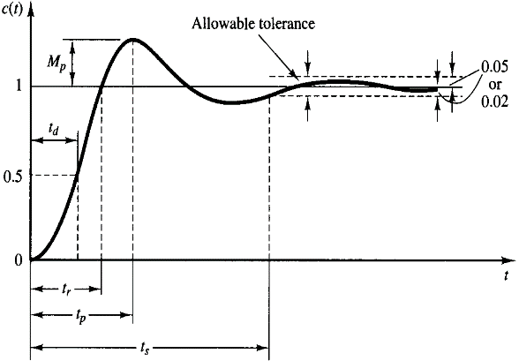

1. 在上一步骤搭建的二阶系统基础上，进行稳态误差分析
   1. 分析说明实验电路对象的类型（系统类型: System Type）；
   2. 输入信号选择：分别使用阶跃、斜坡和抛物线输入信号进行测试，观察不同开环增益对稳态误差的影响；保持与上一步实验内容相同的参数设置，在不同输入信号下，测试记录二阶系统响应过程，验证下表中“Type 1 system”的参数关系。

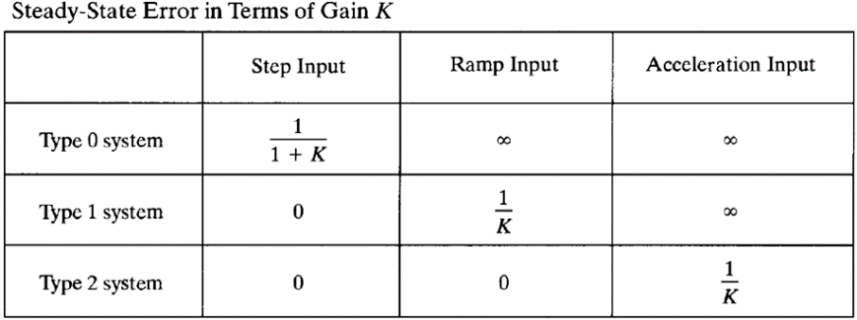

[实验报告要求]

1、对第1题观察并记录实验结果，计算分析设定参数条件下各功能电路对应的传递函数，对比传递函数与实验结果进行分析和讨论；

2、对第2题设定的实验对象推导其传递函数，并测定阶跃响应最大超调量*M*p、调整过程时间*t*s，记录过渡过程曲线并与理论值作比较（可用MATLAB/ Simulink仿真）。

3、通过第3题的实验结果说明1型系统对阶跃（位置）、斜坡（速度）、抛物线（加速度）信号的跟随能力，分析开环增益对各误差系数的影响。

4、实验结果与理论分析如果如存在偏差，请分析产生误差的原因。

[讨论与思考]

1. 由运算放大器组成的各种环节的传递函数是在什么条件下推导出来的？
2. 惯性环节在什么情况下可近似为比例环节，而在什么情况下可近似为积分环节？
3. 一般情况下，在保持乘积不变的情况下，实验电路中的两个比例放大器增益是否可以随意调节？